САНКТ-ПЕТЕРБУРГСКОЕ
ГОСУДАРСТВЕННОЕ БЮДЖЕТНОЕ УЧРЕЖДЕНИЕ ДОПОЛНИТЕЛЬНОГО ОБРАЗОВАНИЯ
«ДЕТСКАЯ ШКОЛА ИСКУССТВ "ОХТИНСКИЙ ЦЕНТР ЭСТЕТИЧЕСКОГО ВОСПИТАНИЯ»

Осуществляет прием на 2022-2023 учебный год по следующим программам:
Обучение по программам дополнительного предпрофессионального образования в области искусств:
В 1-й класс принимаются дети с 6,5 до 9 лет, срок обучения 8 (9) лет, по следующим образовательным программам:
- фортепиано,
- хоровое пение,
- струнные инструменты (скрипка, виолончель, арфа),
- духовые (флейта, гобой, кларнет, фагот, труба, валторна, тромбон, саксофон) и ударные инструменты
- народные инструменты (домра, балалайка, баян, гитара, аккордеон),
- хореографическое творчество,
- музыкальный фольклор,
- живопись (данная программа реализуется по адресу: пр. Новочеркасский 32, корп.3),
- декоративно-прикладное творчество (данная программа реализуется по адресу: пр. Новочеркасский 32, корп.3),
- инструменты эстрадного оркестра (данная программа реализуется по адресу: пр. Наставников д.43, корп.1)

В 1-й класс принимаются дети с 10 до 12 лет, срок обучения 5 (6) лет, по следующим образовательным программам

- искусство театра,
- декоративно-прикладное творчество (данная программа реализуется по адресу: пр. Новочеркасский 32, корп.3)

В «Музыкальные классы» на выбранную дополнительную предпрофессиональную программу в области искусств
и дополнительную общеразвивающую программу «Углубленное изучение предметов музыкально - теоретического цикла».

Обучение проводится по следующим специальностям:
- фортепиано,
- хоровое пение,
- струнные инструменты (скрипка, виолончель, арфа),
- духовые (флейта, гобой, кларнет, фагот, труба, валторна, тромбон, саксофон) и ударные инструменты
- народные инструменты (домра, балалайка, гусли, гитара, баян, аккордеон)

СПБ ГБУ ДО «ДЕТСКАЯ ШКОЛА ИСКУССТВ «ОХТИНСКИЙ ЦЕНТР ЭСТЕТИЧЕСКОГО ВОСПИТАНИЯ»
ПРЕДЛАГАЕТ ДЛЯ ОБУЧЕНИЯ НА ПОДГОТОВИТЕЛЬНОМ ОТДЕЛЕНИИ (САМООКУПАЕМОМ ОТДЕЛЕНИИ) СЛЕДУЮЩИЕ ПРОГРАММЫ:
- дополнительная общеразвивающая программа «ВМЕСТЕ С МАМОЙ» (принимаются дети от 1,5 до 2 лет)
- дополнительная общеразвивающая программа «СКАЗОЧКИ ИЗ МАМИНОЙ СУМКИ» (принимаются дети 3 - 4,5 лет)
- дополнительная общеразвивающая программа «ЛОГОРИТМИКА» (принимаются дети 4 – 7 лет)
- дополнительная общеразвивающая программа «ONLINE-нотки» (принимаются дети от 5 - 6 лет)
- дополнительная общеразвивающая программа «УКУЛЕЛЬКИ» (принимаются дети 6 - 8 лет)
- дополнительная общеразвивающая программа «СОЛОВУШКИ» (принимаются дети 5 – 6 лет)
- дополнительная общеразвивающая программа «Подготовительное отделение, инструментальные отделы» (принимаются дети от 3 до 6 лет)
- дополнительная общеразвивающая программа «Подготовительное отделение, хореографический отдел» (принимаются дети 3 - 6 лет), программа реализуется по адресу: ул. Маршала Тухачевского д.41)
- дополнительная общеразвивающая программа «Хип-хоп. Основные движения» (принимаются дети 7 - 17 лет, программа реализуется по адресу: ул. Маршала Тухачевского д.41)
- дополнительная общеразвивающая программа «Подготовительное отделение, основы изобразительного искусства» (принимаются дети 6 лет) (занятия проходят по адресу: пр. Новочеркасский д.32, корп.3).
- дополнительная общеразвивающая программа «Первые краски» (принимаются дети 4 - 5 лет) (занятия проходят по адресу: пр. Новочеркасский д.32, корп.3).
- дополнительная общеразвивающая программа «ГАРМОНИЯ» (принимаются дети от 4 до 5 лет).
- дополнительная общеразвивающая программа «ПОИГРАЙ-КА» (принимаются дети 6 лет).
- дополнительная общеразвивающая программа «ДЖАЗОВАЯ РАДУГА» (принимаются дети 5 - 6 лет) (данная программа реализуется по адресу: пр. Наставников д.43, корп.1).
- дополнительная общеразвивающая программа «Подготовительное отделение, инструментальные отделы» (принимаются дети от 4 до 6 лет), (данная программа реализуется по адресу: пр. Наставников д.43, корп.1).
- дополнительная общеразвивающая программа «Подготовительное отделение, основы изобразительного искусства» (данная программа реализуется по адресу: пр. Наставников д.43, корп.1) (принимаются дети 4 - 6 лет)
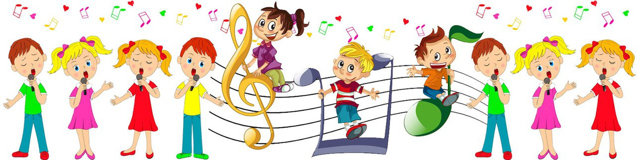

ДОП «ВМЕСТЕ С МАМОЙ» (принимаются дети от 1,5 до 2 лет) :
- комплексное раннее развитие ребенка в дошкольный период, затрагивающее все области искусства: общее музыкальное развитие
(Музыкальное воспитание - 1 академический час, 35 минут), и основы изобразительной грамоты, и рисование (1 академический час, 35 минут), занятия проводятся в утреннее время по будним дням.
- эстетическое воспитание ребенка в творческой атмосфере, обстановке доброжелательности;
- развитие его музыкальности, восприятия, интеллектуальных, физических, сенсорных способностей, чувства цвета, ритма;
- формирование навыков работы в различных видах художественной деятельности (рисовании, лепки, аппликации и т.п.),
- взаимодействия с преподавателями и обучающимися в образовательном процессе;
- способствуют социализации детей.
В ходе активной музыкальной и изобразительной деятельности учащиеся приобретают необходимые навыки и умения, обеспечивающие возможность эмоционально-выразительного исполнения песен, музыкально-ритмических движений, игре на детских музыкальных инструментах, рисования и лепки.

ДОП «Online-нотки» (принимаются дети от 5 - 6 лет):
- Особенностью этой программы является очно-заочный формат обучения, позволяющий совмещать групповые занятия в школе раз в неделю (35 минут) и одного индивидуального урока (35 минут) в дистанционном формате дома.
- Такая форма позволит проводить традиционные уроки сольфеджио в непосредственном контакте с преподавателем, с полноценным общением в группе (что важно для социализации ребенка), с общепринятыми видами работы: знакомство с новым теоретическим материалом, песнями, вокально-интонационными упражнениями, коллективным музицированием, ритмическими и слуховыми упражнениями. И в тоже время появляется уникальная возможность при наличии дистанционного обучения развивать ребенка, учитывая его психические особенности, так как на индивидуальных уроках можно не только выявлять проблемные моменты в понимании, закреплять новый материал, но и показывать родителям формы домашней проработки заданий, консультировать и разъяснять цели и задачи разных приемов, использовать видео-материалы, Интернет-ресурсы для активизации музыкального восприятия.
- По желанию родителей возможно получать уроки и по музыкальному инструменту в таком же очно-заочном формате обучения (фортепиано, скрипка, виолончель, домра, балалайка, баян, аккордеон, блокфлейта).

ДОП «Подготовительное отделение, инструментальные отделы»:
- дети 3-4 лет занимаются общим музыкальным развитием два раза в неделю по одному академическому часу (35 минут), занятия проводятся в утреннее время по будним дням.
- дети 5-6 лет занимаются общим музыкальным развитием два раза в неделю по 1,5 академических часа (60 минут), занятия проводятся в утреннее время по будним дням.
- дети с 5 лет могут дополнительно к групповым занятиям общим музыкальным развитием брать индивидуальные занятия на инструменте (фортепиано, скрипка, виолончель, домра, балалайка, баян, аккордеон, блокфлейта).

ДОП «ГАРМОНИЯ» (принимаются дети 4 - 5 лет):
- комплексное развитие ребенка в дошкольном возрасте, затрагивающее все области искусства: общее музыкальное развитие (хор -1 академический час, 35 минут, для детей 5/6 лет- 1,5 час, 1 ч 05 минут), основы хореографии (гимнастика. ритмика. танец- 1 академический час, 35 минут) и основы изобразительной грамоты и рисование (1 академический час, 35 минут).
- занятия проходят в воскресенье в первой половине дня.
- дети с 5 лет могут дополнительно к групповым занятиям общим музыкальным развитием брать индивидуальные занятия на инструменте (фортепиано, скрипка, виолончель, домра, балалайка, баян, аккордеон, блокфлейта).

ДОП «ПОИГРАЙ-КА» (принимаются дети 6 лет):
- комплексное развитие ребенка в дошкольный период, затрагивающее следующие области искусства: театральные игры (упражнения на развитие внимания и воображения, адаптация в коллективе – 1,5 академических часа, 1 ч 05 минут), сценическая выразительность (развитие гибкости тела, координации, ритмики - 1,5 час, 1 ч 05 минут) и общее музыкальное развитие (хор/сольфеджио/слушание музыки -1,5 академических часа, 1 ч 05 минут),
- По желанию родителей могут дополнительно к групповым занятиям брать индивидуальные занятия культурой речи, а также на инструменте (фортепиано, скрипка, виолончель, домра, балалайка, баян, аккордеон, блокфлейта).
- занятия проходят по субботам в утреннее время.

ДОП «СКАЗОЧКИ ИЗ МАМИНОЙ СУМКИ» (принимаются дети 3 - 4,5 лет)

Занятия проходят два раза в неделю: по воскресеньям и в будний день (утром)
- Игровое музыкальное занятие на основе сказок с элементами логоритмики и Орф-подхода. Урок построен в виде музыкальной сказки, в которую включены различные музыкально-речевые игры:
- на развитие мелкой и крупной моторики
- на ориентирование в пространстве
- на развитие слухового внимания, чувства ритма, общего мышечного тонуса и координации
- пение
- танец
- разучивание стихов и потешек
- игра на простейших музыкальных инструментах.
В занятиях используется музыка различных жанров: классическая, джаз, музыка разных народов, а также детский репертуар.
Как следствие, у ребёнка развивается речь, координация, чувство ритма, внимание, увеличивается кругозор.

ДОП «УКУЛЕЛЬКИ» (принимаются дети 6 - 8 лет)

Укулеле для детей (маленькая гавайская гитара). В программе два занятия: одно групповое занятие (4 -5 человек в группе) и одно индивидуальное занятие по 1 часу (35 минут). Обучение игре на укулеле (аккорды и табулатура) на основе детских игровых песен и фольклорных игр. В игровой форме дети узнают, как устроена музыка: динамика, темп, ритмическая структура. Учатся петь и аккомпанировать себе.
Занятия также развивают:
- речь,
- координацию
- крупную и мелкую моторику
- звуковысотный слух
- слуховое внимание
- все виды памяти: слуховую, зрительную, моторную
- коммуникабельность
ДОП «ЛОГОРИТМИКА» (принимаются дети 4 – 6 лет)

Занятия проходят два раза в неделю: по воскресеньям и в будний день (утром). Игровое музыкальное занятие с элементами логоритмики и Орф-подхода. В урок включены различные музыкально-речевые игры:
- на развитие мелкой и крупной моторики
- на ориентирование в пространстве
- на развитие слухового внимания, чувства ритма, общего мышечного тонуса и координации
- пение
- танец
- разучивание стихов
- игра в шумовом оркестре на музыкальных инструментах.
- суджок-терапия (массаж колючими мячиками и специальными колечками)
- знакомство с классической музыкой в игровой форме

ДОП «РАСТУ, ИГРАЯ» (принимаются дети 5 – 6 лет)
Занятия проходят два раза в неделю: по воскресеньям и в будний день (утром). Игровое музыкальное занятие с элементами логоритмики и Орф-подхода. В игровой форме дети узнают как устроена музыка: динамика, темп, ритмическая структура. Учатся петь и играть на инструментах шумового оркестра, свирели, металлофоне.
В урок включены различные музыкально-речевые игры:
- на развитие мелкой и крупной моторики
- на ориентирование в пространстве
- на развитие слухового внимания, чувства ритма, общего мышечного тонуса и координации
- пение
- танец
- разучивание стихов
- знакомство с классической музыкой в игровой форме

ДОП «СОЛОВУШКИ» (принимаются дети 5 – 6 лет)

- дети 5-6 лет занимаются два раза в неделю по 2 ч академических часа (35 + 35 минут), занятия проводятся в утреннее время по будним дням.
Фольклор – это уникальная, самобытная культура наших предков, позволяющая прикоснуться к истокам народной мудрости и ощутить тесную связь поколений. Народное искусство соединяет в себе слово, музыку и движение. В соединении этих трёх компонентов образуется гармоничный синтез, который благотворно сказывается на эмоциональности детей дошкольного возраста. В программу обучения входят такие предметы как «Фольклорный ансамбль», «Фольклорные игры и движения», «Традиционное народное творчество», «Прикладное творчество»
- дети с 5 лет могут дополнительно к групповым занятиям общим музыкальным развитием брать индивидуальные занятия на инструменте (домра, балалайка, баян, аккордеон, ударные инструменты, блокфлейта).

ДОП «Подготовительное отделение, хореографический отдел»:
(данная программа реализуется по адресу: ул. Маршала Тухачевского д.41)

- дети 3-6 лет занимаются ритмикой, гимнастикой и танцем два раза в неделю по 1,5 академических часа (60 минут), занятия проводятся в утреннее время по будним дням.
- дети с 5 лет могут дополнительно к групповым занятиям брать индивидуальные занятия на инструменте (фортепиано, скрипка, виолончель, домра, балалайка, баян, аккордеон, блокфлейта).

ДОП «ХИП-хоп. Основные движения» (принимаются дети 7 – 17 лет)
(данная программа реализуется по адресу: ул. Маршала Тухачевского д.41)

Занятия проходят в будние и выходные дни , два раза по 2 академических часа (1 час 20 мин) ).
Результатом освоения учебного предмета «Хип-хоп. Основные движения» является формирование и развитие у учащихся следующих начальных элементарных знаний, умений и навыков:
- первоначальные представления о танце, история зарождения Хип-Хопа;
- правила исполнения движений на развитие суставно-мышечного аппарата;
- понятия «старой («Oldschool») и новой («NewSchool») школы»;
- знания терминологии Хип-Хоп танца;
- выразительное и грамотное исполнение танцевальных комбинаций;

ДОП «ДЖАЗОВАЯ РАДУГА» (принимаются дети 5-6 лет)
(данная программа реализуется по адресу: пр. Наставников д.43, корп.1):

- комплексное развитие ребенка в дошкольный период, затрагивающее следующие области искусства: общее музыкальное развитие (музыкальное воспитание - 1,5 час, 1 ч 05 минут), и основы изобразительной грамоты, и рисование (1,5 академических часа, 1 ч 05 минут).
- В рамках программы дети будут изучать в игровой форме сольфеджио с элементами джаза, петь, музицировать на простейших шумовых музыкальных инструментах, рисовать карандашами, мелками, фломастерами и лепить из пластилина
- занятия проходят в воскресенье в первой половине дня.
-дети с 5 лет могут дополнительно к групповым занятиям общим музыкальным развитием брать индивидуальные занятия на инструменте. (фортепиано, гитара, ударные инструменты, блокфлейта).

ДОП «Подготовительное отделение, инструментальные отделы»:
(данная программа реализуется по адресу: пр. Наставников д.43, корп.1):

- дети 3-4 лет занимаются общим музыкальным развитием два раза в неделю по одному академическому часу (35 минут), занятия проводятся в утреннее время по будним дням.
- дети 5-6 лет занимаются общим музыкальным развитием два раза в неделю по 1,5 академических часа (60 минут), занятия проводятся в утреннее время по будним дням.
- дети с 5 лет могут дополнительно к групповым занятиям общим музыкальным развитием брать индивидуальные занятия на инструменте (фортепиано, скрипка, виолончель, домра, балалайка, баян, аккордеон, блокфлейта).

ДОП «ПОДГОТОВИТЕЛЬНОЕ ОТДЕЛЕНИЕ, ОСНОВЫ ИЗОБРАЗИТЕЛЬНОГО ИСКУССТВА» (принимаются дети 4-6 лет)
(занятия проходят по адресу: пр. Новочеркасский д.32, корп.3, и пр. Наставников д.43).

- дети 5,5 - 6 лет занимаются два раза в неделю по 1,5 академических часа (60 минут), занятия проводятся в утреннее время по будним дням
Содержание программы включает в себя следующие основные познавательные и художественно-эстетические направления:
- Живопись
- Графика
- Лепка
- Аппликация
- Оригами
- Декоративно-прикладное творчество

ДОП «Первые краски» (принимаются дети 4 – 5 лет)
(занятия проходят по адресу: пр. Новочеркасский д.32, корп.3).
Цель программы «Первые краски» – развитие художественно-творческих способностей детей 4-5 лет разнообразными средствами рисования. Программа рассчитана на один год для детей:
- Знакомство с красотой и разнообразием мира изобразительного искусства через его основные виды такие как живопись, графика, лепка, декоративно-прикладное искусство.
- Формирование навыков взаимодействия преподавателя и облучающегося в образовательном процессе.
- Эстетическое воспитание ребёнка в творческой атмосфере.
- Социализация детей.
- Психоэмоциональное развитие детей через восприятие цвета и образа.
- Знакомство с различными материалами художественного творчества, такими как кисти, краски, гелевые ручки, мелки, фломастеры, пластилин, ножницы, клей и тд, что способствует активному развитию мелкой моторики рук
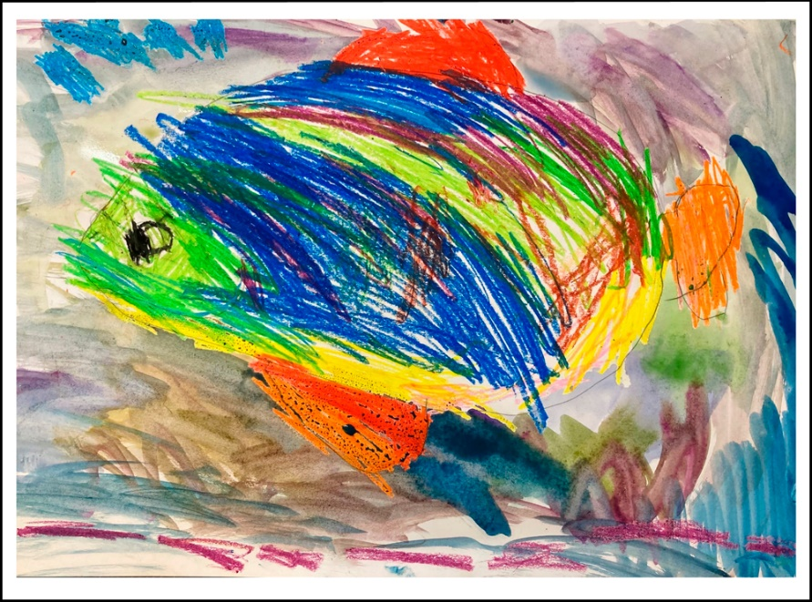
ЗАЯВЛЕНИЯ НА ПОСТУПЛЕНИЕ МОЖНО ПОДАТЬ С 11 АПРЕЛЯ ПО 11 МАЯ 2022 ГОДА
ЗАЯВЛЕНИЯ ПОДАЮТСЯ ТОЛЬКО В ЭЛЕКТРОННОМ ВИДЕ

Заявление на ДОП в СПб ГБУ ДО "ДШИ "Охтинский центр эстетического воспитания" https://docs.google.com/forms/d/1_qH6KMyTfOwn6A4JbtiyId1LldG5kqJzPPe0dSENVCE/edit

Заявление на ДПП в СПб ГБУ ДО "ДШИ "Охтинский центр эстетического воспитания" https://docs.google.com/forms/d/1pobL5ermTsZa0VlBlsVZ0MEiJYxVev5pTqsBXato2kI/edit

ул. М.ТУХАЧЕВСКОГО д.8
по данному адресу реализуются следующие программы:
- дополнительная предпрофессиональная программа «Фортепиано»
- дополнительная предпрофессиональная программа «Хоровое пение»
- дополнительная предпрофессиональная программа «Струнные инструменты» (скрипка, виолончель, арфа),
- дополнительная предпрофессиональная программа «Духовые и ударные инструменты» (флейта, гобой, кларнет, фагот, труба, валторна, тромбон, саксофон)
- дополнительная предпрофессиональная программа «Народные инструменты» (домра, балалайка, баян, гитара, аккордеон),
- дополнительная предпрофессиональная программа «Искусство театра»,
- дополнительная предпрофессиональная программа «Музыкальный фольклор»
- дополнительная общеразвивающая программа «Вместе с мамой»
- дополнительная общеразвивающая программа «Online-нотки»
- дополнительная общеразвивающая программа «Подготовительное отделение, инструментальные отделы»
- дополнительная общеразвивающая программа «Подготовительное отделение, хореографический отдел»
- дополнительная общеразвивающая программа «ГАРМОНИЯ»
- дополнительная общеразвивающая программа «ПОИГРАЙ-КА»
- дополнительная общеразвивающая программа «СКАЗОЧКИ ИЗ МАМИНОЙ СУМКИ»
- дополнительная общеразвивающая программа «ЛОГОРИТМИКА»
- дополнительная общеразвивающая программа «УКУЛЕЛЬКИ»
- дополнительная общеразвивающая программа «РАСТУ, ИГРАЯ»
- дополнительная общеразвивающая программа «СОЛОВУШКИ»

ул. М.ТУХАЧЕВСКОГО д.41
по данному адресу реализуются следующие программы

- дополнительная предпрофессиональная программа «Хореографическое творчество»
- дополнительная общеразвивающая программа «Подготовительное отделение, хореографический отдел»
- дополнительная общеразвивающая программа «Хип-хоп. Основные движения»

пр. НОВОЧЕРКАССКИЙ д.32, корп.3
по данному адресу реализуются следующие программы:

- дополнительная предпрофессиональная программа «Живопись»
- дополнительная предпрофессиональная программа «Декоративно-прикладное искусство»
- дополнительная общеразвивающая программа «Подготовительное отделение, основы изобразительного искусства»

пр. НАСТАВНИКОВ д.43, корп.1
по данному адресу реализуются следующие программы:

- дополнительная предпрофессиональная программа «Инструменты эстрадного оркестра»
- дополнительная общеразвивающая программа «Подготовительное отделение, инструментальные отделы»
- дополнительная общеразвивающая программа «Подготовительное отделение, основы изобразительного искусства»
- дополнительная общеразвивающая программа «Джазовая радуга»
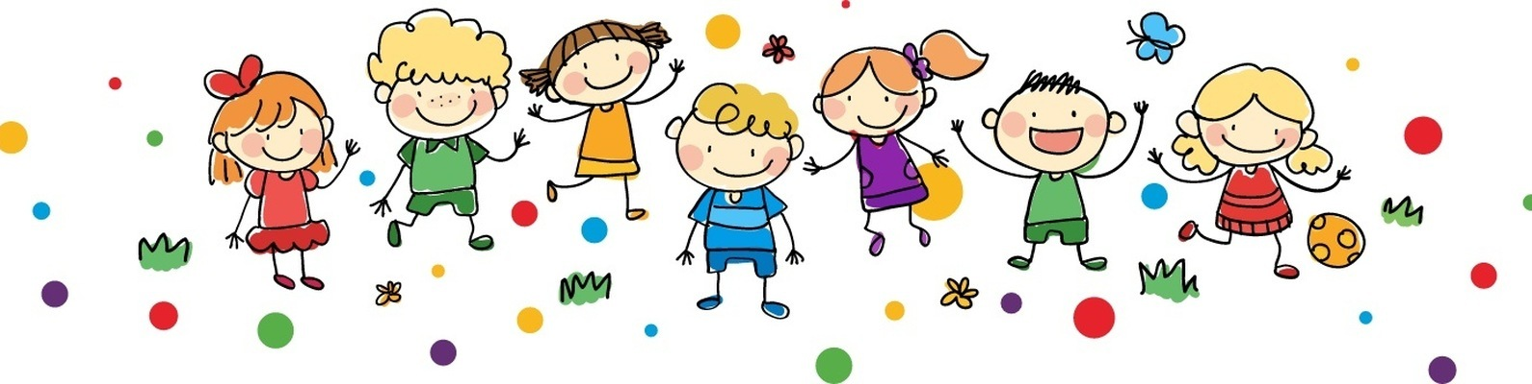

После прохождения вступительных прослушиваний (просмотров) основанием для зачисления в контингент СПб ГБУ ДО ДШИ ОЦЭВ является заполненный договор
об оказании образовательных и/или платных образовательных услуг.
Оформление договоров будет проходить с 14 июня по 24 июня 2022 года
Список необходимых документов для заключения договора:

- заявление (заполняется в электронном виде);

- копия свидетельства о рождении ребенка;
- копия документа, удостоверяющего личность подающего заявление родителя (законного представителя) ребенка;
- СНИЛС, подающего заявление родителя (законного представителя);
- медицинские документы, подтверждающие возможность ребенка осваивать избранную образовательную программу в области
искусств;
- 1 фотография ребенка (3 х 4 см.)

ГРАФИК ПРОВЕДЕНИЯ ВСТУПИТЕЛЬНЫХ ПРОСЛУШИВАНИЙ
по адресу ул. Тухачевского д.8
НА ПОДГОТОВИТЕЛЬНОЕ ОТДЕЛЕНИЕ:
23 апреля (суббота) с 10:00 – прослушивание детей 3, 4, 5 лет
24 апреля (воскресенье) с 15:00 – прослушивание детей 3, 4, 5 лет
26 апреля (вторник) с 10:30 – прослушивание детей 3, 4, 5, 6 лет
21 мая (суббота) с 10:00 – прослушивание детей 6 лет
24 мая (вторник) с 11:00 – прослушивание детей 6 лет
28 мая (суббота) с 10:00 – прослушивание детей 3, 4, 5, 6 лет
ВСТУПИТЕЛЬНЫЕ ПРОСЛУШИВАНИЯ В ПЕРВЫЙ КЛАСС:
21 мая (суббота) с 14:00 – прослушивание детей, НЕ посещавших подготовительные группы ОЦЭВ.
24 мая (вторник) с 12:00 – прослушивание детей, всех возрастов
28 мая (суббота) с 10:00 – прослушивание подготовительных групп ОЦЭВ (все отделения)
Списки рекомендованных к зачислению в СПб ГБУ ДО «ДШИ ОЦЭВ»
будут опубликованы в группе ВКонтакте не ранее 07 июня 2022 года

